2021年度

四川省攀枝花市商务局

部门决算
目录
公开时间：2022年9月9日

第一部分 部门概况 4
一、基本职能及主要工作 4
二、机构设置 5
第二部分 2021年度部门决算情况说明 9
一、收入支出决算总体情况说明 9
二、收入决算情况说明 9
三、支出决算情况说明 10
四、财政拨款收入支出决算总体情况说明 11
五、一般公共预算财政拨款支出决算情况说明 12
六、一般公共预算财政拨款基本支出决算情况说明 16
七、“三公”经费财政拨款支出决算情况说明 16
八、政府性基金预算支出决算情况说明 18
九、国有资本经营预算支出决算情况说明 18
十、其他重要事项的情况说明 18
第三部分 名词解释 20
第四部分 附件 24
第五部分 附表 38
一、收入支出决算总表 38
二、收入决算表 38
三、支出决算表 38
四、财政拨款收入支出决算总表 38
五、财政拨款支出决算明细表 38
六、一般公共预算财政拨款支出决算表 38
七、一般公共预算财政拨款支出决算明细表 38
八、一般公共预算财政拨款基本支出决算表 38
九、一般公共预算财政拨款项目支出决算表 38
十、一般公共预算财政拨款“三公”经费支出决算表 38
十一、政府性基金预算财政拨款收入支出决算表 38
十二、政府性基金预算财政拨款“三公”经费支出决算表 38
十三、国有资本经营预算财政拨款收入支出决算表 38
十四、国有资本经营预算财政拨款支出决算表 38

第一部分 部门概况

一、基本职能及主要工作

（一）主要职能。
1.攀枝花市商务局是市政府工作职能部门，承担全市商贸流通、服务业发展、对外经济贸易工作职责。具体负责拟订并组织实施全市商务流通产业发展规划、计划和相关政策措施；指导和协调全市服务业发展的职责；指导城市商业网点规划和商业体系建设工作,推进农村市场体系建设；拟订规范市场运行和流通秩序的政策,推动商务领域信用建设；负责重要消费品市场调控和重要生产资料流通监管, 建立健全生活必需品市场供应应急管理机制；指导对外贸易行业执行国家进出口商品、加工贸易管理办法和进出口管理商品、技术目录,指导贸易促进活动和外贸促进体系建设；依法监督全市技术引进、设备进口、国家限制出口技术的工作,牵头负责发展服务贸易的相关工作,推动服务外包平台建设；承担组织协调反倾销、反补贴、保障措施和技术性贸易壁垒等与进出口公平贸易相关的工作；负责全市对外经济合作工作,依法管理和监督境外承包工程、对外劳务合作和出境就业等；管理我市赴境外举办的各种商品交易会和经贸推介活动, 指导和监督管理以攀枝花市名义在境内举办的各种交易会、展览会、展销会等活动；规划全市商务系统电子政务、公共商务信息服务体系建设并组织实施，推动电子商务发展。
2．局属全额拨款事业单位攀枝花市商贸流通服务中心，基本职能：负责组织经济贸易代表团赴境外访问、考察和参展，组织企业参加境内外展会和其他国际专业性展览会。引导开展网络直播、消费促进等活动，完成局领导交办的工作。

（二）2021年重点工作完成情况。
市商务局：1.加快推进服务业发展。修订完善全市服务业考核办法，将服务业增加值分项指标纳入《攀枝花市经济运行“红黑榜”通报工作机制》，提升了市级相关责任部门、各县（区）对服务业指标工作的重视程度；策划和实施了一批影响力大、带动力强的现代物流、商贸流通重点项目。目前，攀枝花保税物流中心（B型）项目已被纳入2021年四川省促进现代物流业发展重点项目，预计年内能开工建设；攀枝花达海现代智慧物流园项目正稳步推进。抓好规上、限上企业升规入统的跟踪、培育、指导。限上商贸企业预计全年新增71家、净增47家；规上服务业企业预计全年新增32家、净增25家。
2.狠抓消费促进激发市场活力。成功举办“首届阳光花城云上嗨购节”“四川春季购车节攀枝花站汽车展销”“攀枝花第二届电商芒果节”等大型主题促销活动；组织企业参加“第十八届中国西部国际博览会”“第130届中国进出口商品交易会”等各类展会；抓住重要节庆消费热点，累计开展展销促销活动360余场次，市政府联合金融机构共发放市民消费券188.5万元，各大商家发放消费券超3亿元，共拉动消费超12亿元。
3.扎实推进电子商务发展。打造直播基地助力产业发展，阳光米易电商产业（直播）、中国推介攀枝花直播基地等3个直播基地在我市落地揭牌，成功申报1个省级示范直播基地；积极推进盐边县电商示范县项目建设，完成“1+3+5”农村电商服务体系建设；推进数字商务公共服务平台建设，依托市国投（集团）建成钒钛互联网平台、智慧康养平台等平台，业务涵盖资本运营、战略投资、金融服务和大数据等领域，平台交易额突破1亿元。
4.促进特色餐饮发展。编制“攀西特色名菜”备选目录，研发“攀西地方菜”，盐边油底肉、攀枝花羊肉米线等4道特色菜拟入选100道天府名菜；举办“仁和味道”美食文化季活动，推广《“仁和味道”美食菜谱》，发布仁和VR美食地图；以“2021攀枝花欢乐美食季”为主题，开展“花城十大餐饮名店”“花城十佳人气餐饮店”“十大特色菜”等系列网络评选活动。
5.完善市场体系建设。持续推进农商互联项目建设，多举措打造“攀果”品牌，在抖音、快手、今日头条等新媒体平台，四川观察、攀枝花日报等媒体开展品牌宣传，提升品牌知名度，挖掘“攀果”品牌文化，定制“攀果”品牌产品包装，开发衍生产品。完善农产品冷链设施建设，全市建有冷链设施的单位120余户，冷库、冻库、气调库容积共计16.7万立方米，容量约5万吨，其中气调库容量近9000吨；推进川西南农产品冷链物流园、金沙江智慧物流商贸城项目建设。项目建成后将辐射川西南、滇西北大部分区域，实现农产品产销全链对接，为农产品提供专业的供应链服务，提升农产品附加值。
6.落实全省外贸“冲万亿”目标工作。成立稳外贸工作专班，分解落实目标任务，深挖外贸发展潜力。加强对外贸企业运行监测和跟踪服务，及时协调解决企业进出口过程中遇到的困难和问题，力促企业及时通关结关，全力稳住外贸基本盘。充分发挥钢铁钒钛资源优势，对外贸企业实行“一企一策”的培育方式，鼓励重大外贸企业积极开拓市场，加快提升外贸进出口总量。
市商贸流通服务中心：促进消费服务商家。助力社会消费品零售发展实现开门红。组织首届“惠聚阳光·悦享花城”活动，全市线上线下500余家商超、餐饮、百货参与；支持县区开展“惠聚阳光·悦享花城”之攀枝花市第十五届“啤酒节”系列评选活动。
搭建平台服务企业。协助金瓯广场举办十周年庆、银泰城开业庆典，组织企业参加第18届中国—东盟博览会、2021广州国际食品食材展览会、第2届四川（成都）果酒嘉年华等活动；组织我市餐饮企业组团考察江西中医药大学药膳食疗菜系，推动我市餐饮企业进行康养菜系的挖掘和评选；顺利完成深化“放管服”改革优化营商环境工作中“跨境贸易”“利用外资”“包容普惠创新”等指标考核工作；短视频商务发布，探索政务信息传播新领域。
服务中心其他工作。加强商务领域疫情防控工作，对商场超市、商务酒店、餐饮等商贸流通企业疫情防控工作落实情况开展专项督导检查。

二、机构设置
攀枝花市商务局下属二级单位2个，其中行政单位0个，参照公务员法管理的事业单位1个，其他事业单位1个。
纳入攀枝花市商务局2020年度部门决算编制范围的二级预算单位包括：
1．攀枝花市商贸流通服务中心

第二部分 2021年度部门决算情况说明

一、收入支出决算总体情况说明
2021年度收、支总计1572.93万元。与2020年相比，收、支总计各减少49.66万元，下降3.06%。主要变动原因是一般公共预算收入增加179.85万元，政府性基金预算收入减少182.74万元，其他收入减少0.43万元，年初结转结余减少46.34万元。
（图1：收、支决算总计变动情况图）（柱状图）

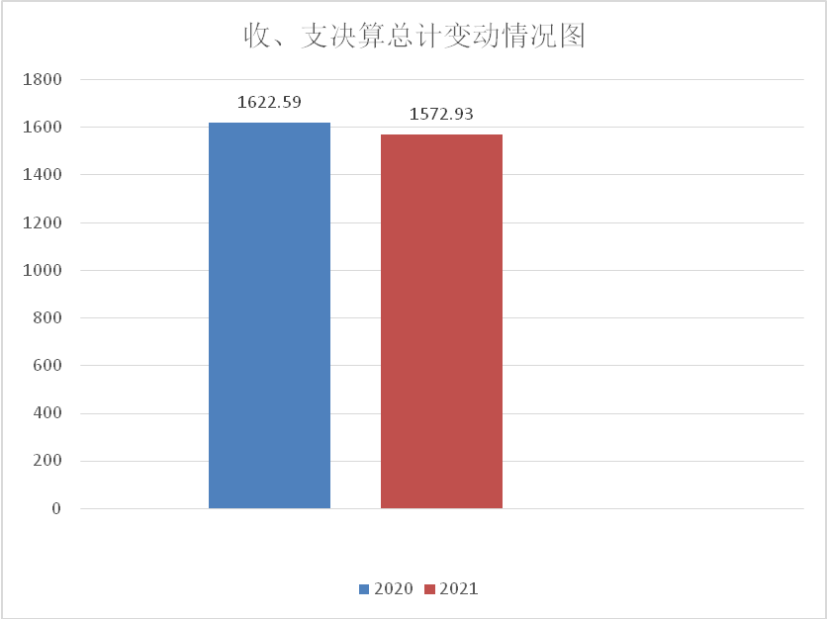二、收入决算情况说明

2021年本年收入合计1569.06万元，其中：一般公共预算财政拨款收入1564.06万元，占99.68%；政府性基金预算财政拨款收入5万元，占0.32%。

（注：数据来源于财决01表，仅罗列本部门涉及的收入。）
（图2：收入决算结构图）（饼状图）

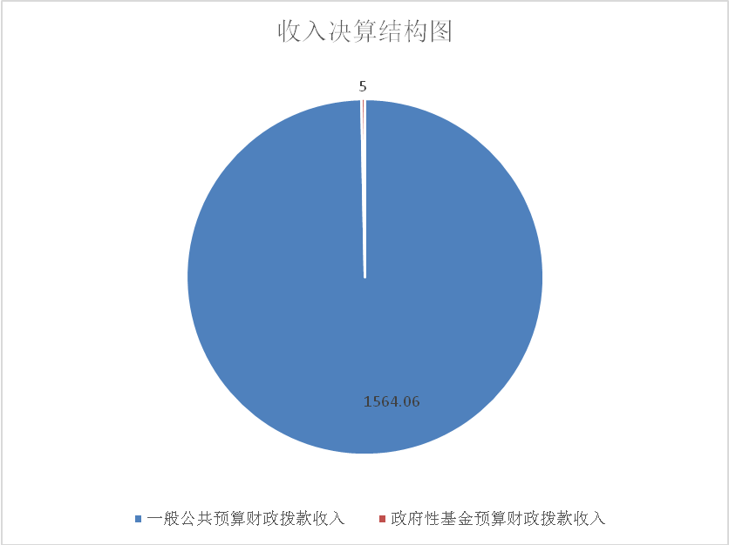三、支出决算情况说明

2021年本年支出合计1572.93万元，其中：基本支出1459.27万元，占92.77%；项目支出113.66万元，占7.23%。

（注：数据来源于财决04表，仅罗列本部门涉及的支出。）
（图3：支出决算结构图）（饼状图）
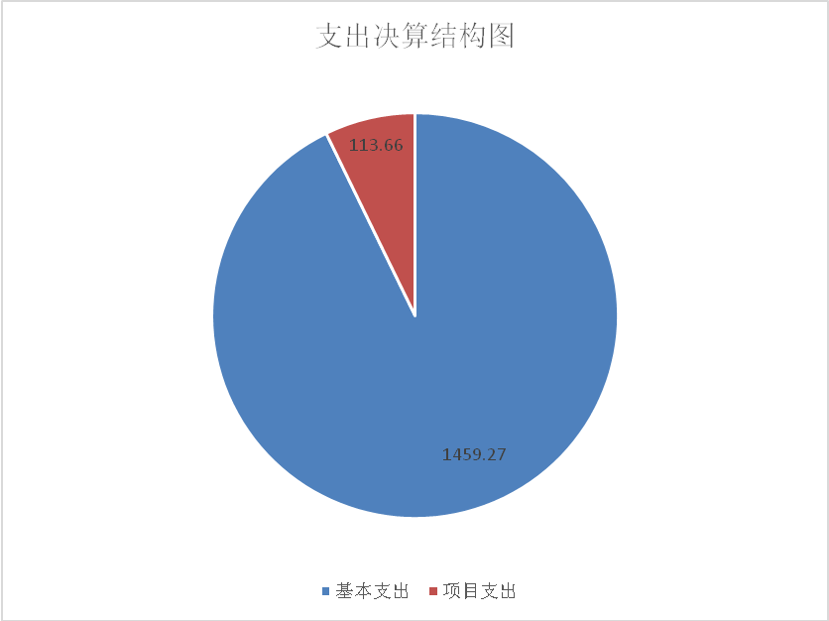

四、财政拨款收入支出决算总体情况说明
2021年财政拨款收、支总计1572.93万元。与2020年相比，财政拨款收、支总计各减少37.88元，下降2.41%。主要变动原因是一般公共预算财政拨款增加139.99万元，政府性基金预算财政拨款减少178.87万元。
（注：数据来源于财决01-1表）
（图4：财政拨款收、支决算总计变动情况）（柱状图）
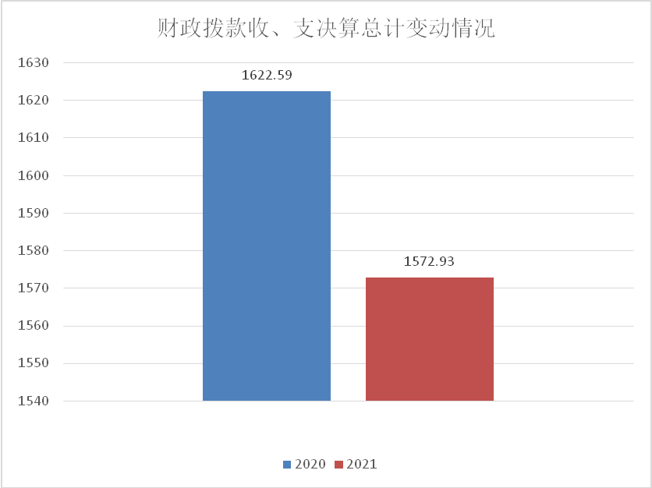

五、一般公共预算财政拨款支出决算情况说明

（一）一般公共预算财政拨款支出决算总体情况
2021年一般公共预算财政拨款支出1564.06万元，占本年支出合计的99.43%。与2020年相比，一般公共预算财政拨款支出增加155.9万元，增长11.07%。主要变动原因是基本支出增加96.16万元，项目支出增加59.74万元。
（图5：一般公共预算财政拨款支出决算变动情况）（柱状图）
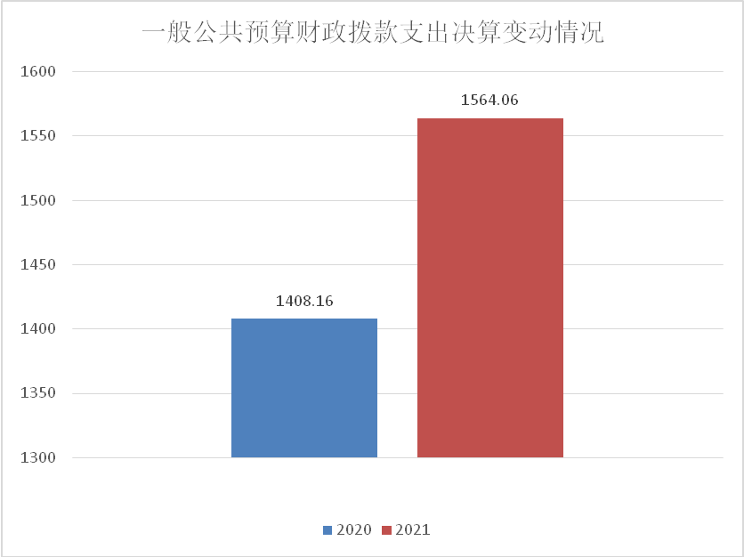

（二）一般公共预算财政拨款支出决算结构情况
2021年一般公共预算财政拨款支出1564.06万元，主要用于以下方面:一般公共服务（类）支出844.43万元，占53.99%；社会保障和就业（类）支出582.5万元，占37.24%；商业服务业等支出66.67万元，占4.26%；住房保障支出70.46万元，占4.51%。
（注：数据来源于财决01-1表，仅罗列本部门涉及的全部功能分类科目，至类级。）
（图6：一般公共预算财政拨款支出决算结构）（饼状图）
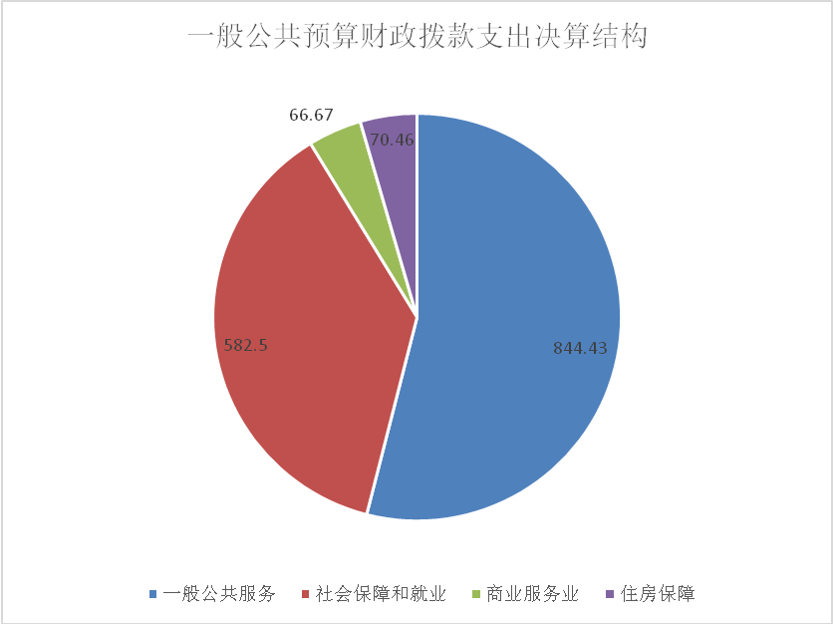

（三）一般公共预算财政拨款支出决算具体情况

2021年一般公共预算支出决算数为1564.06，完成预算100%。其中：
1.一般公共服务（类）商贸事务（款）行政运行（项）:支出决算为708.22万元，完成预算100%。
2.一般公共服务（类）商贸事务（款）招商引资（项）:支出决算为28.15万元，完成预算100%。
3.一般公共服务（类）商贸事务（款）事业运行（项）:支出决算为98.6万元，完成预算100%。
4.一般公共服务（类）组织事务（款）其他组织事务支出（项）:支出决算为9.46万元，完成预算100%。
5.社会保障和就业（类）行政事业单位养老支出（款）行政单位离退休（项）:支出决算为411.44万元，完成预算100%。
6.社会保障和就业（类）行政事业单位养老支出（款）事业单位离退休（项）:支出决算为5.28万元，完成预算100%。
7.社会保障和就业（类）行政事业单位养老支出（款）机关事业单位基本养老保险缴费支出（项）:支出决算为62.97万元，完成预算100%。
8.社会保障和就业（类）抚恤（款）死亡抚恤（项）:支出决算为102.31万元，完成预算100%。
9.社会保障和就业（类）社会福利（款）儿童福利（项）:支出决算为0.5万元，完成预算100%。
10.商业服务业等支出（类）涉外发展服务支出（款）其他涉外发展服务支出（项）：支出决算为10.01万元，完成预算100%。
11.商业服务业等支出（类）其他商业服务业等支出（款）其他商业服务业等支出（项）：支出决算为56.66万元，完成预算100%。
12.住房保障支出（类）住房改革支出（款）其他商业住房公积金（项）：支出决算为70.46万元，完成预算100%。
（注：数据来源于财决01-1表和财决08表，仅罗列本部门涉及的全部功能分类科目，至项级。上述“预算”口径为调整预算数。增减变动原因为决算数<项级>和调整预算数<项级>比较，与预算数持平可以不写原因。）

六、一般公共预算财政拨款基本支出决算情况说明
2021年一般公共预算财政拨款基本支出1459.27万元，其中：
人员经费1304.29万元，主要包括：基本工资、津贴补贴、奖金、伙食补助费、绩效工资、机关事业单位基本养老保险缴费、职业年金缴费、其他社会保障缴费、其他工资福利支出、离休费、退休费、抚恤金、生活补助、医疗费补助、奖励金、住房公积金、其他对个人和家庭的补助支出等。
公用经费154.98万元，主要包括：办公费、印刷费、咨询费、手续费、水费、电费、邮电费、取暖费、物业管理费、差旅费、因公出国（境）费用、维修（护）费、租赁费、会议费、培训费、公务接待费、劳务费、委托业务费、工会经费、福利费、公务用车运行维护费、其他交通费、其他商品和服务支出等。
（注：数据来源于财决07表和财决08-1表，仅罗列本部门实际支出涉及的经济分类科目。）

七、“三公”经费财政拨款支出决算情况说明

（一）“三公”经费财政拨款支出决算总体情况说明
2021年“三公”经费财政拨款支出决算为5.36万元，完成预算100%。
（注：上述“预算”口径为调整预算数。）

（二）“三公”经费财政拨款支出决算具体情况说明
2021年“三公”经费财政拨款支出决算中，因公出国（境）费支出决算0万元，占0%；公务用车购置及运行维护费支出决算4.05万元，占75.56%；公务接待费支出决算1.31万元，占24.44%。具体情况如下：
（图7：“三公”经费财政拨款支出结构）（饼状图）
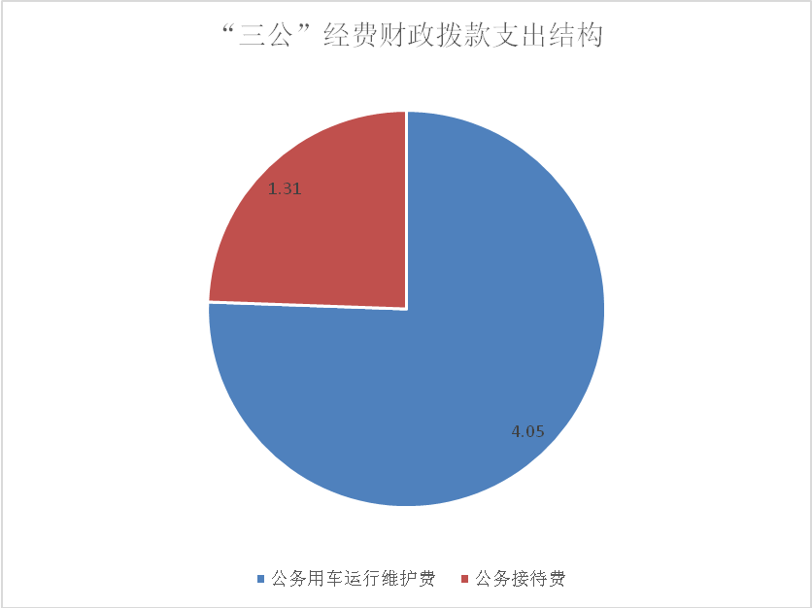
1.因公出国（境）经费支出0万元，完成预算0%。全年安排因公出国（境）团组0次，出国（境）0人。
2.公务用车购置及运行维护费支出4.05万元,完成预算100%。公务用车购置及运行维护费支出决算同2020年持平。
其中：公务用车购置支出0万元。截至2021年12月底，单位共有公务用车1辆，其中：越野车1辆。
公务用车运行维护费支出4.05万元。主要用于本单位公务活动等所需的公务用车燃料费、维修费、过路过桥费、保险费等支出。
3.公务接待费支出1.31万元，完成预算46.62%。公务接待费支出决算比2020年减少1.5万元，下降53.38%。主要原因是公务接待的批次和人次较上年下降。共接待5批次，23人次。(其中：餐费0.57万元)
国内公务接待支出1.31万元，主要用于执行公务、开展业务活动开支的交通费、住宿费、用餐费等。国内公务接待5批次，23人次（不包括陪同人员），共计支出1.31万元，具体内容包括：省商务厅调研考察餐费0.2万元；中国贸促会培训中心考察调研餐费0.07万元；重庆长寿区商务考察调研餐费0.14万元；省口岸物流办考察调研及培训产生餐费及会议费0.9万元。
外事接待支出0万元。

八、政府性基金预算支出决算情况说明
2021年政府性基金预算财政拨款支出5万元。
- 国有资本经营预算支出决算情况说明
2021年国有资本经营预算财政拨款支出0万元。
- 其他重要事项的情况说明

（一）机关运行经费支出情况
2021年，攀枝花市商务局机关运行经费支出150.26万元，比2020年减少25.81万元，下降14.66%。主要原因是办公费、印刷费、邮电费、差旅费、其他商品和服务支出有所减少。
（注：数据来源于财决附03表）

（二）政府采购支出情况
2021年，攀枝花市商务局政府采购支出总额0万元。
（注：数据来源于财决附03表）

（三）国有资产占有使用情况
截至2021年12月31日，攀枝花市商务局共有车辆1辆，其中：一般公务用车1辆，主要是用于一般公务出行。单价50万元以上通用设备1台（套）。
（注：数据来源于财决附03表，按部门决算报表填报数据罗列车辆情况。）

（四）预算绩效管理情况
根据预算绩效管理要求，本部门在2021年度预算编制阶段，组织对援彝援藏工作、业务运行、服务业发展等3个项目开展了预算事前绩效评估，对援彝援藏工作、业务运行、服务业发展等3个项目编制了绩效目标，预算执行过程中，选取援彝援藏工作、业务运行、服务业发展等3个项目开展绩效监控，年终执行完毕后，对援彝援藏工作、业务运行、服务业发展等3个项目开展了绩效自评，2021年特定目标类部门预算项目绩效目标自评表见附件（第四部分）。

- 名词解释
1.财政拨款收入：指单位从同级财政部门取得的财政预算资金。
2.事业收入：指事业单位开展专业业务活动及辅助活动取得的收入。如商贸流通服务中心的财政预算资金。
3.其他收入：指单位取得的除上述收入以外的各项收入。主要是银行利息收入、税务手续费等。
4.年初结转和结余：指以前年度尚未完成、结转到本年按有关规定继续使用的资金。
5.结余分配：指事业单位按照会计制度规定缴纳的所得税、提取的专用结余以及转入非财政拨款结余的金额等。
6、年末结转和结余：指单位按有关规定结转到下年或以后年度继续使用的资金。
7.一般公共服务（类）商贸事务（款）行政运行（项）：指指行政单位（包括实行公务员管理的事业单位）的基本支出。
8.一般公共服务（类）商贸事务（款）一般行政管理事务（项）：指行政单位（包括实行公务员管理的事业单位）未单独设置项级科目的其他项目支出。
9.一般公共服务（类）商贸事务（款）事业运行（项）：指事业单位的基本支出，不包括行政单位（包括实行公务员管理的事业单位）后勤服务中心、医务室等附属事业单位。
10.一般公共服务（类）商贸事务（款）其他商贸事务支出（项）：指除上述项目以外其他用于商贸事务方面的支出。
11．一般公共服务（类）组织事务（款）其他组织事务支出（项）：指除上述项目以外其他用于中国共产党组织部门的事务支出。
12.社会保障和就业（类）行政事业单位离退休（款）未归口管理的行政单位离退休（项）：指指未实行归口管理的行政单位（包括实行公务员管理的事业单位）开支的离退休指出。
13.社会保障和就业（类）行政事业单位离退休（款）机关事业单位基本养老保险缴费（项）：指机关事业单位实施养老保险制度由单位缴纳的基本养老保险费支出。
14.社会保障和就业（类）抚恤（款）死亡抚恤（项）：指按规定用于烈士和牺牲、病故人员家属的一次性和定期抚恤金以及丧葬补助费。
15.社会保障和就业（类）社会福利（款）儿童福利（项）：指对儿童提供福利服务方面的支出。
16.商业服务业等支出（类）商业流通事务（款）其他商业流通事务支出（项）：指除上述项目以外其他用商业流通事务方面的支出。
17.商业服务业等支出（类）涉外发展服务支出（款）其他涉外发展服务支出（项）：指除上述项目以外其他用于涉外发展服务方面的支出。
18.商业服务业等支出（类）其他商业服务业等支出（款）其他商业服务业等支出（项）：指其他商业服务业等支出中除上述项目以外的其他支出。
19.住房保障（类）住房改革支出（款）住房公积金（项）：指指行政事业单位按人力资源和社会保障部、财政部规定的基本工资和津贴补贴以及规定比例为职工缴纳的住房公积金。
（解释本单位决算报表中涉及的全部功能分类科目至项级，不涉及的科目请自行删除。请参照《2021年政府收支分类科目》增减内容。）
20.基本支出：指为保障机构正常运转、完成日常工作任务而发生的人员支出和公用支出。
21.项目支出：指在基本支出之外为完成特定行政任务和事业发展目标所发生的支出。
22.“三公”经费：指部门用财政拨款安排的因公出国（境）费、公务用车购置及运行费和公务接待费。其中，因公出国（境）费反映单位公务出国（境）的国际旅费、国外城市间交通费、住宿费、伙食费、培训费、公杂费等支出；公务用车购置及运行费反映单位公务用车车辆购置支出（含车辆购置税）及租用费、燃料费、维修费、过路过桥费、保险费等支出；公务接待费反映单位按规定开支的各类公务接待（含外宾接待）支出。
23.机关运行经费：为保障行政单位（含参照公务员法管理的事业单位）运行用于购买货物和服务的各项资金，包括办公及印刷费、邮电费、差旅费、会议费、福利费、日常维修费、专用材料及一般设备购置费、办公用房水电费、办公用房取暖费、办公用房物业管理费、公务用车运行维护费以及其他费用。
（名词解释部分请根据各单位实际列支情况罗列，并根据本单位职责职能增减名词解释内容。）

第四部分 附件
附件
2021年攀枝花市商务局部门整体绩效评价报告
一、部门（单位）概况
（一）机构组成。
年末独立编制机构3个，独立核算机构2个，执行政府单位会计制度，与上年无变化。下属事业单位1个攀枝花市商贸流通服务中心。
（二）机构职能。
1.攀枝花市商务局是市政府工作职能部门，承担全市商贸流通、服务业发展、对外经济贸易工作职责。具体负责拟订并组织实施全市商务流通产业发展规划、计划和相关政策措施；指导和协调全市服务业发展的职责；指导城市商业网点规划和商业体系建设工作,推进农村市场体系建设；拟订规范市场运行和流通秩序的政策,推动商务领域信用建设；负责重要消费品市场调控和重要生产资料流通监管, 建立健全生活必需品市场供应应急管理机制；指导对外贸易行业执行国家进出口商品、加工贸易管理办法和进出口管理商品、技术目录,指导贸易促进活动和外贸促进体系建设；依法监督全市技术引进、设备进口、国家限制出口技术的工作,牵头负责发展服务贸易的相关工作,推动服务外包平台建设；承担组织协调反倾销、反补贴、保障措施和技术性贸易壁垒等与进出口公平贸易相关的工作；负责全市对外经济合作工作,依法管理和监督境外承包工程、对外劳务合作和出境就业等；管理我市赴境外举办的各种商品交易会和经贸推介活动, 指导和监督管理以攀枝花市名义在境内举办的各种交易会、展览会、展销会等活动；规划全市商务系统电子政务、公共商务信息服务体系建设并组织实施，推动电子商务发展。
2．局属全额拔事业单位攀枝花市商贸流通服务中心基本职能：负责组织经济贸易代表团赴境外访问、考察和参展，组织企业参加境内外展会和其他国际专业性展览会。引导开展网络直播、消费促进等活动，完成局领导交办工作。
（三）人员概况。
本级年末实有人数39 人，其中在职35人，包括公务员27人，工勤4人，参公4人，离休4人；本级年末实有人数40人，其中在职36人，包括公务员29人，工勤4人，参公3人，离休4人；今年与上年人数减少1人，原因是公务员调离2人，辞职1人，调入公务员2人，新增3人（公务员1人，参公1人，工勤1人），公务员退休2人，工勤退休1人。
市商贸流通服务中心事业编制7人，其中：管理人员7人，专业技术1人，年末实有在职人数8人。
二、部门财政资金收支情况
（一）部门财政资金收入情况。
本部门财政资金收入1569.06万元，其中：一般公共预算财政拨款收入1564.06万元，政府性基金预算财政拨款收入5万元。
（二）部门财政资金支出情况。
本部门财政资金支出1572.93万元，其中：基本支出1459.27万元，项目支出113.66万元。
三、部门整体预算绩效管理情况
（一）部门预算项目绩效管理。
年初，根据全局年度工作重点科学编制绩效目标和预算，在预算执行中严格控制费用支出，控制超支现象的发生。对于年度无法预计的临时追加的相关工作所需费用，按照费用预算调整的报批程序，经批准后再使用。
（二）结果应用情况。
实施预算支出绩效管理和绩效目标公开，做到了事前有计划、事中有监督、事后有反馈，提高了资金使用效益，保证了工作完成实效和质量。
（三）自评质量
本年度支出的所有资金均由市财政局国库集中支付，支出符合国家财经法规和财务管理制度规定以及有关专项资金管理办法的规定；资金拨付有完整的审批程序和手续；资金使用无截留、挤占、挪用、虚列支出等情况。预算信息按规定在单位公开，基础数据信息和会计信息资料真实、完整、准确。
四、评价结论及建议
（一）评价结论。通过加强预算收支管理，不断建立健全内部管理制度，梳理内部管理流程，部门整体支出管理水平得到提升。本年度支出的所有资金均由市财政局国库支付，支出符合国家财经法规和财务管理制度规定以及有关专项资金管理办法的规定；资金拨付有完整的审批程序和手续；资金使用无截留、挤占、挪用、虚列支出等情况。预算信息按规定在单位公开，基础数据信息和会计信息资料真实、完整、准确。
（二）存在问题。尽管本单位的部门整体绩效评价工作取得了一定成绩，但也存在一些问题和不足，需要进一步认真研究解决。在部门整体支出的资金安排和使用上仍有不可预见性，在科学设置预算绩效指标上还需进一步加强，使之更加贴近实际工作需求。
（三）改进建议。
1、科学合理编制预算，并严格执行预算。加强预算编制的前瞻性，按照《预算法》及其实施条例的相关规定，综合上一年的预算执行情况和本年度收支预测科学、合理地编制本年度预算，以避免预算支出与实际执行出现较大偏差的情况。提升预算编制质量，加强预算执行与控制力度。
2、加强财务管理，严格财务审核。在费用报账支付时，按照预算规定的费用项目和用途进行资金使用审核、列报支付、财务核算，杜绝超支现象的发生。
3、加强“三公”经费控制管理。严格控制“三公”经费的规模和比例，把关“三公”经费支出的审核、审批，杜绝挪用和挤占其他预算资金行为；进一步细化“三公”经费的管理，合理压缩“三公”经费支出。

附件
2021年业务运行费预算项目支出绩效自评报告
一、项目概况
（一）项目基本情况。
1．攀枝花市商务局是市政府工作职能部门，承担全市商贸流通、服务业发展、对外经济贸易工作职责。
2．按工作职责立项。
3．开展各项调研活动，安全生产、疫情防控检查等
4．资金分配主要用于保障单位工作的正常开展，支付劳务费等弥补公用经费的不足部分。
（二）项目绩效目标。
1．完成商务领域重点工作调研，开展安全生产、疫情防控、环保检查20次。
2．完成市委市政府下达的各项目标任务。
3．申报内容与实际相符，申报目标合理可行。
（三）项目自评步骤及方法。
按照预算管理的要求成立绩效评价工作组，拟定绩效自评工作方案，明确绩效实施工作的目标和任务，结合工作实际进行自评，确保评价工作顺利实施。
二、项目资金申报及使用情况
（一）项目资金申报及批复情况。
该项目资金申报及批复17万元。用于保障单位正常运行，弥补公用经费的不足。
（二）资金计划、到位及使用情况（可用表格形式反映）。
1．资金计划。该项目资金全部来源于市级部门预算。
2．资金到位。该项目一次性拨付资金17万元，已全部到位。
3．资金使用。已按相关规定全部支付。
（三）项目财务管理情况。
该项目实施单位财务管理制度健全，严格执行财务管理制度，账务处理及时，会计核算规范。
三、项目实施及管理情况
该项目严格按照项目构架及实施流程实施，严格按照项目内容使用资金，专款专用。同时，加强项目管理，全部通过国库集中支付，无虚报、挤占、挪用等情况。
四、项目绩效情况
（一）项目完成情况。
开展调研活动4次，完成安全生产、疫情防控、环保检查20次，完成市委市政府下达的目标任务。
（二）项目效益情况。
2021年，全市服务业增加值实现408.9亿元，增速10.7%，分别高出全国、全省增速2.5、1.8个百分点，2015年以来首次高于全省平均水平，排名全省第1位，创历史最好成绩；社会消费品零售总额278.29亿元，同比增长18.3%，分别比全国、全省平均增速高5.8、2.4个百分点，增速在全省排名第8位；货物进出口总额41.47亿元，同比增长35.9%，超目标任务24.9个百分点。2021年，我市新增规上服务业企业35家，净增27家；新增限上商贸企业78家，净增64家，规（限）上企业新增和净增数均超额完成年度目标任务。
五、评价结论及建议
（一）评价结论。
该项目为出色完成我局目标任务做好了经费保障，各项工作顺利开展，提升了商业设施品质，拉动了我市消费、促进我市经济发展。
（二）存在的问题。
无
（三）相关建议。
无
2021年援彝援藏干部补助项目支出绩效自评报告
一、项目概况
（一）项目基本情况。
我局两名干部援彝到凉山州甘洛县。根据《攀枝花市援藏工作领导小组办公室关于发放援藏援彝干部人才补助津贴的通知》（攀藏组办﹝2018﹞12号）的要求按每天60元的出勤天数发放生活补助；按月发放工作补贴200元；按月发放艰苦边远地区津贴360元 。根据《中共攀枝花市委组织部关于印发<攀枝花市关于凉山州脱贫攻坚综合帮扶工作对管理办法>的通知》（攀组发﹝2018﹞14号）要求，按月发放交通及通讯补贴1200元。2021年预算资金6.72万元，全部发放到个人。
（二）项目绩效目标。
1．项目主要内容。
到凉山州开展脱贫攻坚工作，精准施策凉山州综合帮扶工作，全面打赢脱贫攻坚战。
2．按照相关要求，完成全年工作任务，开展农村电商公共平台建设，完成脱贫攻坚综合帮扶。
3．申报内容与实际相符，申报目标合理可行。
（三）项目自评步骤及方法。
按照预算管理的要求成立绩效评价工作组，拟定绩效自评工作方案，明确绩效实施工作的目标和任务，结合工作实际进行自评，确保评价工作顺利实施。
二、项目资金申报及使用情况
（一）项目资金申报及批复情况。
项目资金申报及批复6.72万元。用于援藏援彝干部人才经费补助。
（二）资金计划、到位及使用情况（可用表格形式反映）。
1．资金计划。
该项目资金全部来源于市级部门预算。
2．资金到位。
资金全部到位。
3．资金使用。
已按相关规定按月发放给援彝干部。
（三）项目财务管理情况。
该项目实施单位财务管理制度健全，严格执行财务管理制度，账务处理及时，会计核算规范。
三、项目实施及管理情况
该项目实施严格按照相关规定进行，根据项目实施进度予以发放补助，并通过甘洛县当地考勤情况，市商务局人事培训科审核监督后予以发放。
四、项目绩效情况
（一）项目完成情况。
按时完成2021年脱贫攻坚任务。
（二）项目效益情况。
开展农村电商公共平台建设，完成助力当地产业扶贫，提高当地收入。
五、评价结论及建议
（一）评价结论。
该项目助力于甘洛地区脱贫攻坚工作，对脱贫攻坚进行了综合帮扶，完成省里下达的任务，保障脱贫攻坚顺利完成。
（二）存在的问题。
无。
（三）相关建议。
无。

2021年服务业发展专项资金项目支出绩效自评报告
一、项目概况
（一）项目基本情况。
1．攀枝花市商务局是市政府工作职能部门，承担全市服务业发展工作职责。
2．按工作职责立项。
3．开展大宗商品惠民行动，持续开展促销活动和展会，开展服务消费提振行动，开展招商工作。
4．资金分配主要用于推动服务业高质量发展。
（二）项目绩效目标。
1．推动服务业高质量发展。
2．开展大宗商品惠民行动，挖掘汽车、家具、家电、建材等大宗消费潜力，进一步发挥支撑作用；持续开展促销活动和展会，开展各类促销参会不低于13次；开展服务消费提振行动，开展传统业态和新业态消费提振行动，释放夜间消费活力；策划举办投资促进专项平台活动。
3．申报内容与实际相符，申报目标合理可行。
（三）项目自评步骤及方法。
按照预算管理的要求成立绩效评价工作组，拟定绩效自评工作方案，明确绩效实施工作的目标和任务，结合工作实际进行自评，确保评价工作顺利实施。
二、项目资金申报及使用情况
（一）项目资金申报及批复情况。
项目资金申报及批复39.66万元。用于推动服务业高质量发展。
（二）资金计划、到位及使用情况（可用表格形式反映）。
1．资金计划。
该项目资金全部来源于市级部门预算。
2．资金到位。
该项目一次性拨付资金200万元，预算执行中追减160.34万元，实际到位39.66万元。
3．资金使用。
已按相关规定全部支付。
（三）项目财务管理情况。
该项目实施单位财务管理制度健全，严格执行财务管理制度，账务处理及时，会计核算规范。
三、项目实施及管理情况
该项目严格按照项目构架及实施流程实施，严格按照项目内容使用资金，专款专用。同时，加强项目管理，全部通过国库集中支付，无虚报、挤占、挪用等情况。
四、项目绩效情况
（一）项目完成情况。
开展大宗商品惠民行动，挖掘汽车、家具、家电、建材等大宗消费潜力，进一步发挥支撑作用；持续开展促销活动和展会，开展各类促销参会不低于13次；开展服务消费提振行动，开展传统业态和新业态消费提振行动，释放夜间消费活力；策划举办投资促进专项平台活动。
（二）项目效益情况。
全市服务业增加值实现408.9亿元，增速10.7%，分别高出全国、全省增速2.5、1.8个百分点，2015年以来首次高于全省平均水平，排名全省第1位，创历史最好成绩；社会消费品零售总额278.29亿元，同比增长18.3%，分别比全国、全省平均增速高5.8、2.4个百分点，增速在全省排名第8位。
五、评价结论及建议
（一）评价结论。
通过该项目的实施，全市消费总量恢复增长，2021年度增幅高于全省平均水平，消费对经济发展的基础作用不断增强。加快了释放被抑制、被冻结的消费，激发消费潜力和活力。
（二）存在的问题。
无。
（三）相关建议。
无。
2021年，攀枝花市商务局部门无50万元以上特定目标类部门预算项目。

第五部分 附表

一、收入支出决算总表

二、收入决算表

三、支出决算表

四、财政拨款收入支出决算总表

五、财政拨款支出决算明细表

六、一般公共预算财政拨款支出决算表

七、一般公共预算财政拨款支出决算明细表

八、一般公共预算财政拨款基本支出决算表

九、一般公共预算财政拨款项目支出决算表

十、一般公共预算财政拨款“三公”经费支出决算表

十一、政府性基金预算财政拨款收入支出决算表

十二、政府性基金预算财政拨款“三公”经费支出决算表

十三、国有资本经营预算财政拨款收入支出决算表
十四、国有资本经营预算财政拨款支出决算表

